Школьная научная практическая конференция
Секция: «Право»
Тема исследования:
«Гендерный фактор в политике»

Исполнитель:
Ученица 8 класса,
МБОУ «СОШ №33»,
Бакова Амелия.
Научный руководитель:
Учитель истории и обществознания
Абазова Фатима Алексеевна

Нальчик, 2021 год.
Оглавление.
Введение…………………………………………………………………………. 3
Глава 1. Женщины у истоков правления государством…………………….... 4
Глава 2. Женщины в политике в советский период…………………………... 5
Глава 3. Женщины – политики современной России………………………… 7
Глава 4. Женщины – депутаты шестого созыва парламента КБР…………... 10
Глава 5. Гендерный фактор в конституции РФ………………………………. 15
Глава 6. ТОП – 10 влиятельных женщин современности…………………… 18
Анкетирование…………………………………………………………………. 22
Заключение……………………………………………………………………… 23
Библиография…………………………………………………………………… 24

Введение
«Если женщина имеет право взойти
на эшафот, она должна иметь право
подняться на трибуну»
Олимпия де Гуж

О женщинах любят говорить все, а вот об их правах и особенностях
существования на фоне мужского населения - немногие. Так, словосочетание
«женщина и политика» вызывает у многих бурную отрицательную реакцию.
Ведь во многих головах крепко укоренилась мысль, что место женщины на
кухне.
Однако стоит заметить, что роль женщин в современном обществе
постоянно возрастает.
Гендерный дисбаланс власти негативно сказывается на повседневной
жизни российских женщин — на их зарплатах, пенсиях, пособиях для детей. И такое положение дел по-прежнему сохраняется. Какое же положение
занимают женщины на политической арене в настоящее время?
Актуальность работы должна ответить на вопрос: «Нужна ли
населению женская политическая активность, или мужчины и без них
прекрасно справляются с политикой?»
Цель: изучить роль женщин в политической деятельности
Объектом исследования является тендерный фактор в политике.
Предмет: участие женщины в политическом процессе (количественный
анализ).
Для достижения цели были поставлены следующие задачи:
- Проследить роль женщины в политике;
- Проанализировать состав женщин на политической арене в начале
века;
- Изучить эволюцию представлений о роли и месте женщин в
обществе в конкретно-исторических условиях;
- Разобрать политическую представленность и продвижение женщин
в законодательных и исполнительных органах власти различных
уровней советского периода;
- Сделать вывод.
Методы исследования:
- Изучение изменения социально—политического статуса женщин в
разные исторические периоды;
- Изучение статистического материала;
- Сравнительный анализ;
- Анкетирование;

Гипотеза: гендерный принцип не допускает женщину в политику.

Глава 1
Женщины у истоков правления государством.

Страницы письменных источников 11-12 вв. пестрят именами участников, которые вели активную политическую деятельность. В истории внешней и внутренней политики русского государства, его экономики и культуры оставили память о себе не только выдающиеся князья и бояре, но и мудрые княгини и боярыни, дальновидные, образованные правительницы. Эти
выдающиеся личности оставили след в медицине, математике, астрономии,
в культурной жизни русских княжеств, а позднее Российской империи.

Имя великой княгини Ольги упоминается всякий раз, когда речь заходит
о выдающихся личностях прошлого нашего Отечества. Оно вошло в
народные сказания киевских времен как имя «вещей», «мудрой»
правительницы. В самом начале самостоятельного властвования княгини
удалось провести первую в истории России крупную финансовую реформу.
Правильно оценив, Ольга едва ли не первой из «руссов» решилась на
принятие христианства. Правительница показала, за международное
признание можно было бороться и без применения силы.

Екатерина II хотела быть императрицей в сильной стране. Потому ее
внутренняя политика была отмечена крупными законодательными актами,
расширением привилегий дворянства и укреплением единодержавия. За 30
лет правления Екатерины II , Россия стала поистине великой державой. Во
времена правления Екатерины II укрепилась экономика и обороноспособность страны.

Глава 2.
Женщины в политике в советский период.

В период первой и второй мировых воин роль женщины в производстве
резко возрастает, вместе и с тем меняется отношение женщин к участию в
политической жизни. С приходом к власти большевиков женщины получают
равные права с мужчинами. Но, несмотря на начало женского движения их
роль в политике и исполнительных органах власти остается малозаметным.
В бывшем СССР женщины были почти пропорционально представлены в
составе Советов с мужчинами, так как правительством была выделена квота
(начиная с 1919 г) выдвижения женщин в состав законодательных органов и
органов исполнительной власти. Реальная же власть, как и власть самих
Советов, оставалась чисто символической. Мужчины доминировали в
верхушке Советов и полностью контролировали все сферы общества.
Женщины, выдвинутые по квотам от общественных организаций,
составляли всего 22, 5 %. Остальную часть членов партии составляли
мужчины. Доля женщин в выборке составляет 14,8%. Большая часть
коммунисток вступила в ВКП(б) в 1924 и 1926 годах. Женщины в данный
период были вовлечены в партию женщин - работниц. Это было одной из
основных задач партийного строительства.
Социальный состав губернских парторганизаций ЦПР показал половое
разделение отраслей труда. Это было характерным явлением и для всего
советского общества в данный период. Ответственная руководящая работа и
самостоятельный крестьянский труд - это прерогатива мужчин. Доля женщин
среди коммунистов, занятых в начале 1927 года в вышеназванных сферах
деятельности, ниже средней по выборке. Женщины - коммунистки
занимали ответственные посты в сфере образования или в партийных и
комсомольских органах, отвечавших за работу с женщинами.
Долей женщин, занимающиеся низкой квалификации составляют 23-28%. Они были и более социально незащищенной группой в ВКП(б)‚ чем
мужчины. Доля безработных среди коммунисток в два раза выше по
сравнению с мужчинами (5‚7% против 2,5 %). В первом советском
правительстве (октябрь 1917 - 1922 гг.) была единственная и первая
женщина член правительства революционной России — Александра Коллонтай из всех 67, и то всего полгода (с ноября 1917 по март 1918года) возглавлявшая Народный комиссариат государственного призрения. В данный период времени две женщины были допущены управлять Наркоматом рыбной промышленности (П. Жемчужина, январь — ноябрь 1939 года) и Министерством культуры (Е.Фурцева‚ май 1960 года - октябрь 1974 года).
Представленность женщин в Верховном Совете носила символический
характер, и не может рассматриваться как характеристика доступа женщин к власти. Статистический анализ позволяет сделать вывод о шаткости их
политического положения. Например, из 1517 депутатов 475 составляли
женщины в ВС СССР 9 - го созыва 1974 -1979 гг. А в ВС РФ состав женщин
был следующим: 57 депутатов из 1063, то есть 5, 4 %. Но по крупным
регионам есть некоторые отличия. От Севера Европейской части России
(12%‚ из 49 депутатов 6 женщин) и от Дальнего Востока (10%, из 63 депутатов 6 женщин). А от Восточной Сибири (1%, из 74 депутатов 1 женщина), Западной Сибири и Поволжского региона (4%). Причины этих различий непонятны, но здесь могут играть роль культурные традиции населения регионов в плане более высокого или низкого статуса женщин. Во всяком случае, это обстоятельство является неудовлетворительным и служит одним из отправных моментов женской дискриминации в обществе, при том, что более половины Россиян на тот момент переписи населения 1926 года
составляют женщины.

Теория и методология гендерных исследований М.: МЦГИ, 2001.
Глава 3.
Женщины - политики современной России.

Положение женщин в современной России определяется целым
комплексом факторов. Процессы реформирования, затронувшие
практически все секторы российской экономики и социальной сферы,
различия в доступе мужчин и женщин, а также лиц, относящихся к
многообразным социальным группам, к финансовым, кредитным
институтам, в том числе на землю и недвижимость, обусловили
существенную дифференциацию женщин в зависимости от дохода, уровня
жизни, положения на рынке труда, потребность в конкретных формах
социальной поддержки.
За последние годы произошло падение показателей, отражающих
представленность по признаку гражданского пола в государственных и
местных органах власти. Если в советский период женщины составляли 33%
в Верховный Совет СССР (1984 год). Этот показатель снизился до 0,5% в
Совете Федерации РФ (1997 год). Показатели уменьшения количества
женщин в законодательных органах власти СССР в 1989 (15,7% в целом по
СССР, 7% по национальному и территориальному округам от РСФСР) и
Российской Федерации в 1990 (5,7%) годах по сравнению с выборами в
советское время (33%), некоторое последующее увеличение в 1993
(Государственная Дума - 13,5%‚ Совет Федерации - 5%)‚ затем уменьшение
числа женщин-депутатов в 1995 году (ГД в 1995 году - 10,5%‚ и Совет
Федерации - 0‚5%)‚ очередное уменьшение женщин-депутатов в 1999 гг. (ГД-7%‚ и СФ в 2000 г. - 0%). Данная динамика свидетельствует о том, что
действуют и иные факторы, влияющие на выдвижение женщин в
законодательные исполнительные органы власти.
В советский период до 1980-1987 годов женщины составляли 36%
Союзных республиканских Верховных Советов, 40% - в автономных
республиках и 50% в региональных (краевых, областных, окружных) и
местных (районных, городских, поселковых и сельских) Советах.
А вот показатели женщин-депутатов в составе Государственной Думы РФ
шестого созыва: из 450 депутатов женщины составляют только 59, то есть 13
%.
А что же касается списка депутатов от "единороссов", которые будут
работать в окружной думе ХМАО нового созыва 2012 года, то в списке
депутатов от "Единой России" будет 3 женщины Тамара Белоконь, Татьяна
Гоголева, Наталья Западнова из 9.
Помимо "Единой России", которая получила в окружной Думе ХМАО
пятого созыва девять мандатов, еще три партии будут иметь своих
представителей. Депутаты от ЛДПР получили пять кресел, по два досталось "Справедливой России" и "КПРФ".
Все 14 мест по одномандатным округам будут занимать также представители "Единой России". Среди них 1 женщина - Любовь Малышкина.
В настоящее время в Государственную Думу внесен проект Федерального
закона «О государственных гарантиях равных прав и свобод мужчин и
женщин и равных возможностей для их реализации».
Целью настоящего Федерального закона является обеспечение
государственных гарантий равных прав и свобод и равных возможностей
мужчин и женщин, предотвращение дискриминации по мотивам пола в
качестве необходимого условия стабильного и устойчивого развития страны.
Федеральный закон направлен на выполнение положений статей 17
(часть 1) и 19 (часть 3) Конституции Российской Федерации, а также
международных актов о правах женщин, которые согласно статье 15
Конституции Российской Федерации являются составной частью правовой
системы России.
Таким образом, обеспечение равных прав и равных возможностей всех
слоев и групп населения на участие в политической жизни страны —
необходимая предпосылка и условие построения правового государства. Но
на деле наблюдается обратный процесс. За период октября 1917 года по
декабрь 1991 года, сменилось одиннадцать глав Правительства Советского
государства - все они возглавлялись мужчинами. В составе Президиума
Совета министров СССР (16 человек) бывшего Советского правительства
включало только одну женщину - А. Бирюкову. Она была в ранге
заместителя председателя Совета министров СССР (1988-1990) и являлась
председателем Бюро Совета министров по социальному развитию. Из 38
министерств СССР последнего правительства министерство легкой
промышленности при Госплане СССР возглавляла Л. Давлетова. Из 15
председателей Совета министров союзных республик лишь литовский Совет
министров возглавляла женщина (К. Прунскене).
Таким образом, эти данные позволяют сделать вывод о том, что в
органах ЦК КПСС женщин было в среднем 3%‚ то среди министров
советского времени женщины составляли 0,5% (5 женщин- министров из
1000 назначенных).
В последнем Правительстве СССР были назначены еще 3 женщины из 600
министров: отделом по делам женщин, охраны семьи, материнства и детства заведовала П. Маева, в Государственном комитете СССР по труду и
социальным вопросам была Л. Безлепкина, И. Позенова была начальником
Государственного комитета СССР по ценам.
Таким образом, получается, что последнее советское Правительство
также давало показатель 5 к 595 или 0.8%. Эти цифры являются реальным
показателем политического статуса женщин в СССР.
Состав Правительства и федеральных органов исполнительной власти за
1995 год было всего 2 женщины, а из 35 членов Правительства женщина
была только одна, но никто из женщин не входил в чрезвычайно важный
орган того времени - Президиум правительства. Ни одна женщина не
являлась на тот момент первым заместителем ни одного из 24 министерств
(общее число первых заместителей составляло 37 человек). Лишь 2
женщины были заместителями министра образования (общее число
заместителей министров в РФ включало на тот момент более 150
должностей).
Таким образом, получается, что в 1995 году среди высшего руководящего
состава министерств и правительств из всех назначений руководителей (263
членов Правительства, министров, заместителей министров) в 74 органах
федеральной власти составлял 1,4%. Необходимо, однако, отметить, что в
конце 1997 года представительство женщин несколько повысилось - до 4%.
На самом деле складывается впечатление о том, что там, где пахнет
деньгами, властью, престижными должностями, вы не найдете ни одной
женщины.
Таким образом, несмотря на то, что доля работающих женщин на данном
этапе развития нашего общества неуклонно растет, можно сделать
закономерный вывод о том, что в современном обществе есть
дискриминация женщин.

Глава 4.
Женщины – депутаты шестого созыва парламента КБР.
Изучив структуру парламента КБР шестого созыва, я сделала вывод о количественном составе женщин – депутатов.
- Егорова Татьяна Борисовна – партия «Единая Россия»
- Амшокова Фатимат Каральбиевна – партия «Единая Россия»
- Аришева Светлана Анатольевна – партия «Единая Россия»
- Бечелова Людмила Музафаровна – партия «Единая Россия»
- Бжахова Ранета Башировна – партия «Единая Россия»
- Емузова Нина Гузеровна – партия «Единая Россия»
- Кансаева Елена Идрисовна – партия «Единая Россия»
- Канунникова Татьяна Георгиевна – партия «Единая Россия»
- Киреева Надежда Валерьевна – партия «Единая Россия»
- Коротких Ольга Алексеевна – партия «Единая Россия»
- Пешкова Людмила Михайловна – партия «Единая Россия»
- Пшибиева Светлана Владимировна – партия «Единая Россия»
- Халишхова Марита Хажисмеловна – партия «Единая Россия»
- Хасаитова Лиза Локмановна – КП РФ
Партия | Общее число участников | Количество женщин | % женщин
«Единая Россия» | 50 | 13 | 26%
КП РФ | 9 | 1 | 11,1%
Справедливая Россия | 7 | - | -
ЛДПР | 2 | - | -
Зеленые | 2 | - | -

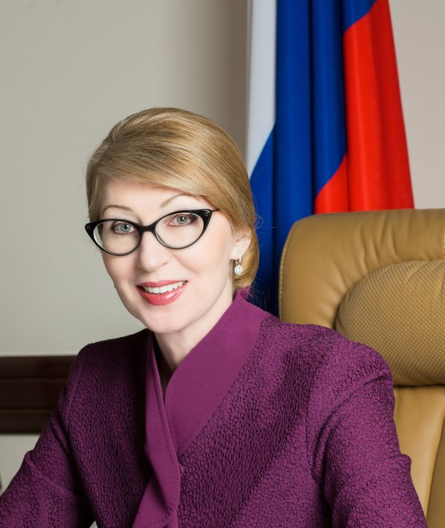
Егорова Татьяна Борисовна - председатель Парламента Кабардино-Балкарской Республики
Т.Б.Егорова родилась в г.Нальчике.
Начала свою трудовую деятельность после окончания Кабардино-Балкарского государственного университета в 1979 году учительницей русского языка и литературы средней школы №5 г.Нальчика.
С 1980 по 1990 годы работала в комсомольских органах республики. За многолетнюю, активную и плодотворную работу с молодежью награждена Почетной грамотой ЦК ВЛКСМ и знаком отличия ЦК ВЛКСМ "За активную работу в комсомоле". В высшем законодательном органе Кабардино-Балкарской Республики Т.Б. Егорова работала более 20 лет. С 1990 по 1993 годы являлась консультантом Постоянной комиссии Верховного Совета Кабардино-Балкарской Республики по делам молодежи. С 1993 года после реорганизации Верховного Совета Кабардино-Балкарской Республики занимала различные руководящие должности в Аппарате Парламента КБР.
В марте 2009 года Татьяна Борисовна Егорова избрана депутатом Парламента Кабардино-Балкарской Республики четвертого созыва по спискам Кабардино-Балкарского регионального отделения Всероссийской политической партии "ЕДИНАЯ РОССИЯ", председателем Комитета Парламента Кабардино-Балкарской Республики по делам молодежи, общественных объединений и средств массовой информации, заместителем руководителя фракции "Единая Россия".

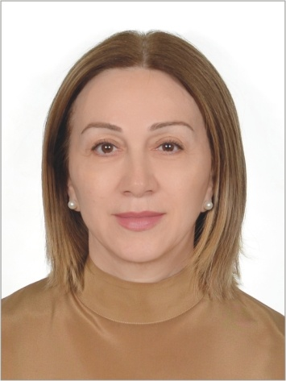
Амшокова Фатимат Каральбиевна – заместитель председателя Комитета Парламента Кабардино-Балкарской Республики по культуре, развитию гражданского общества и информационной политике и член Комитета Парламента Кабардино-Балкарской Республики по бюджету, налогам и финансовому рынку
Депутат Парламента Кабардино-Балкарской Республики от Кабардино-Балкарского регионального отделения Всероссийской политической партии "Единая Россия".Родилась в 1966 году в г. Нальчике Кабардино-Балкарской Республики, кабардинка; образование высшее, окончила Кабардино-Балкарский Госуниверситет по специальности "лечебное дело".
С 1991 по 2012 год проходила государственную гражданскую службу в государственных органах исполнительной власти Кабардино-Балкарской Республики.
В разные годы занимала должности главного специалиста, начальника отдела экономики, медицинского страхования, обеспечения лекарственными средствами и медтехникой Министерства здравоохранения Кабардино-Балкарской Республики.
С 2006 по 2011 год - заместитель министра труда и социального развития Кабардино-Балкарской Республики.
С 2011 по 2012 год - министр здравоохранения Кабардино-Балкарской Республики.
С апреля по сентябрь 2012 года – советник председателя Правительства Кабардино-Балкарской Республики.
С 2012 года - председатель Союза "Объединение организаций профсоюзов Кабардино-Балкарской Республики".
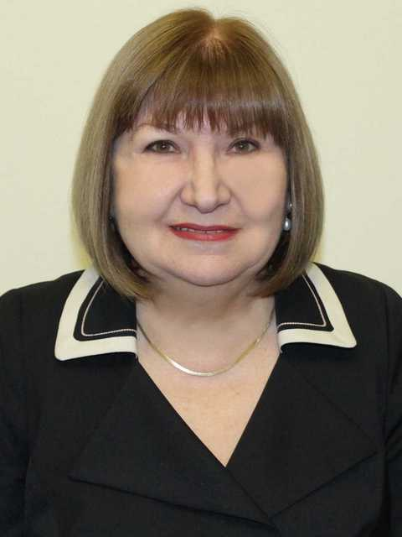
Емузова Нина Гузеровна - Председатель Комитета Парламента Кабардино-Балкарской Республики по образованию, науке и делам молодежи.
Депутат Парламента Кабардино-Балкарской Республики от Кабардино-Балкарского регионального отделения Всероссийской политической партии "Единая Россия".
Родилась в 1958 году в г. Нальчике Кабардино-Балкарской Республики, кабардинка; образование высшее, филолог, преподаватель; политолог, преподаватель социально-политических дисциплин в высших и средних учебных заведениях, преподаватель психологии, доктор педагогических наук, профессор. Окончила Кабардино-Балкарский госуниверситет, Северо-Кавказский социально-политический институт ЦК КП РСФСР, Ростовский госуниверситет.
Начала трудовую деятельность инструктором Нальчикского горкома ВЛКСМ. С 1981 по 1982 год - секретарь комитета ВЛКСМ Агромелиоративного института, с 1982 по 1985 год - заместитель заведующего отделом учащейся молодежи и пионеров КБ ОК ВЛКСМ, с 1985 по 1986 год - заместитель начальника учебной части Кабардино-Балкарского госуниверситета, с 1986 по 1991 год - секретарь по работе с учащейся молодежью, председатель областного Совета пионерских организаций КБ ОК ВЛКСМ, с 1991 по 1992 год - председатель республиканского Совета Союза пионерских организаций Федерации детских организаций Кабардино-Балкарии, с 1992 по 2004 год - преподаватель, старший преподаватель, исполняющая обязанности заведующего кафедрой, профессор кафедры, заведующая кафедрой педагогики и психологии Кабардино-Балкарского госуниверситета, с 2004 по 2005 год - заместитель министра образования и науки - начальник управления дошкольного, общего и специального образования Министерства образования и науки Кабардино-Балкарской Республики, с 2004 по 2013 год - профессор, заведующая кафедрой педагогики и психологии Кабардино-Балкарского госуниверситета, исполняющая обязанности директора Института повышения квалификации и профессиональной переподготовки, заведующая кафедрой, профессор кафедры педагогики и психологии Кабардино-Балкарского госуниверситета, с 2013 по 2018 год - исполняющая обязанности министра, министр образования и науки, министр образования, науки и по делам молодежи Кабардино-Балкарской Республики, с 2014 по 2018 год - заместитель Председателя Правительства Кабардино-Балкарской Республики, с 2018 по 2019 год - ведущий советник секретариата Главы Кабардино-Балкарской Республики Аппарата Главы Кабардино-Балкарской Республики.
Избиралась депутатом Парламента Кабардино-Балкарской Республики третьего созыва.

Для лучшего восприятия женщины – политика, я опросила депутата Парламента КБР – Амшокову Фатимат Каральбиевну.

Так на вопросы:
- Что способствовало тому, что Вы выбрали эту сферу деятельности?
- Женщина – политик: в чем её особенность?
- Сильно ли значим гендерный фактор в политике?
Были услышаны следующие ответы:
«У меня всегда было желание быть полезной для своих соотечественников. И обостренное чувство справедливости натолкнуло на выбор этой сферы деятельности, именно в политике хотелось это реализовать. Вступив в политику, моя жизнь стала многогранней.
Гендерный фактор влияет на политику. Мы видим, как мало женщин занимается этой деятельностью, и я считаю это неправильным. В ярких качествах женщин и нуждается политика. »

Глава 5. Гендерный фактор в Конституции РФ.
Конституция Российской Федерации содержит несколько основополагающих стандартов в сфере гендерного равноправия. Основной из них - принцип, заключенный в ч. 3 ст. 19. Он является основой построения системы равных прав и свобод в Конституции России. Приведенные ниже нормы являются отражением идеи равенства по признаку пола.
Статья 7, часть 2. В Российской Федерации охраняются труд и здоровье людей, устанавливается гарантированный минимальный размер оплаты труда, обеспечивается государственная поддержка семьи, материнства, отцовства и детства, инвалидов и пожилых граждан, развивается система социальных служб, устанавливаются государственные пенсии, пособия, гарантии социальной защиты.
Статья 19, часть 3. Мужчина и женщина имеют равные права и свободы и равные возможности для их реализации.
Статья 37, часть 3. Каждый имеет право на труд в условиях, отвечающих требованиям безопасности и гигиены, на вознаграждение за труд без какой бы то ни было дискриминации и не ниже установленного федеральным законом минимального размера оплаты труда, а также право на защиту от безработицы.
Статья 38, часть 1. Материнство и детство, семья находятся под защитой государства.
Статья 38, часть 2. Забота о детях, их воспитание - равное право и обязанность родителей.
Статья 59, часть 1. Защита Отечества является долгом и обязанностью гражданина Российской Федерации.
Статья 59, часть 2. Гражданин Российской Федерации несет военную службу в соответствии с федеральным законом.
Принципы равенства и свободы заложены как базовые ценности в большинстве современных конституций. Современные общества принимают их как основополагающие, и государства стремятся поддерживать их как стандарты отношений.
В главе 2 Конституции России закреплены принципы свободы и равенства граждан. Статья 17 установила, что «в Российской Федерации признаются и гарантируются права и свободы человека и гражданина согласно общепризнанным принципам и нормам международного права», что «основные права и свободы человека неотчуждаемы и принадлежат каждому от рождения». Статья 19 Конституции России закрепила принцип равенства перед законом и судом. Равенство всех граждан утверждается как общая конституционная норма. Конституция гарантирует равенство прав и свобод человека независимо от пола, расы, национальности, языка, происхождения, имущественного и должностного положения, места жительства, отношения к религии, убеждений, принадлежности к общественным объединениям, а также других обстоятельств. Устанавливается запрет на любые формы ограничения прав по указанным основаниям. Особо конституционная норма выделяет равенство полов, равенство их прав, свобод и возможностей для их реализации.
Проблема равенства мужчин и женщин в современном государстве и обществе - особая проблема. Сегодня она рассматривается в научных исследованиях в сфере права, истории, культурологии, социологии, экономики как проблема гендерного (социокультурного) равенства.
Гендерное равенство - составная часть общего принципа равенства как принципа демократического построения общества. Принцип равенства всеобъемлющ, он отсекает дискриминацию по любому основанию, будь то происхождение, религия, социальный статус, пол и т. д.
История становления равенства имеет многовековые традиции, которые отражают историю становления демократии в обществе. Равенство по признаку пола совсем недавно (чуть более столетия назад) вошло в. каталог всеобъемлющего принципа равенства граждан и не может быть исключено из общего процесса развития общества, становления идеологии и практики его реализации.
Равенство по признаку пола отражает лишь один, но весьма существенный элемент в конструкции всеобщего принципа равенства.
Для определения смысла равенства между женщинами и мужчинами необходимо исходить из понятий, имеющих отношение к этому вопросу. Первостепенную важность имеют два аспекта: социальная структура рода (мужского или женского) и отношения между полами.
Разделение на мужской и женский род (gender), возникает со времени возникновения социальной идентичности мужчины и женщины, иными словами, социального отображения биологического пола, обусловленного разделением характерных для каждого пола задач, функций и ролей в обществе, в общественной и частной жизни. Это определение принадлежности к женскому и мужскому полу, носящее, прежде всего культурный характер, варьируется в зависимости от времени и места. Структура и воспроизведение определенного таким образом рода имеет индивидуальное и социальное измерение, причем оба эти фактора имеют одинаковое значение.
В своей жизнедеятельности люди в индивидуальном порядке формируют роли и нормы, придаваемые одному или другому полу, и воспроизводят их, сообразуясь с различными ожиданиями в этом отношении. Как бы то ни было, сейчас все чаще признают, что понятие рода должно рассматриваться и в политическом, и в институциональных планах.[ii]Проблема статуса мужчин и женщин в обществе подлежит оценке через призму принципа равенства в Конституции.
Конструкция гендерного равенства в Конституции РФ может быть изучена через четыре параметра.
Первый - это права человека как универсальный стандарт политических, гражданских, экономических, социальных и культурных прав и свобод для мужчин и женщин.
Эти стандарты закреплены в Конституции России, в международных актах и подлежат безусловному осуществлению. Стандарты равенства фактически являются обязательными для государств, которые ратифицировали международно-правовые акты и признают права человека как основополагающий принцип политики.
Второй - это права человека как права женщин. Это особая группа прав человека, она содержит в себе генеральную идею обеспечения прав человека как прав женщин. Признание этих прав связано с нарушением равенства, его идеологии и практики реализации в обыденной жизни.
Истоком нарушения равенства как принципа конституции выступает дискриминация. Это явление антиправовое, оно разрушает идеи справедливости, демократии, ведет к нарушению прав женщин.
Третий - права, свободы, обязанности, ответственность - это основные элементы конституционного правопонимания. Эти элементы очень показательны. Они являются мерилом, измерением стандарта равенства в конституции и текущем законодательстве.
Четвертый - равные возможности, основной элемент гендерного (и не только гендерного) равенства. Он отражает адекватность, степень реализации и степень гарантированности стандарта равенства, который содержится в Конституции и законодательстве.
Эти четыре параметра конкретны и на содержательном уровне могут помочь в осмыслении конституционного принципа равенства в его гендерном измерении.

Глава 6.
ТОП – 10 влиятельных женщин современности.
- Ангела Меркель
- Дилма Русеф
- Хилари Клинтон
- Кристина Фернандес де Кришнер
- Джанет Наполитано
- Соня Ганди
- Тереза Мэй
- Джасинда Ардерн
- Вирджиния Рометти
- Урсула Бернс

Ангела Меркель
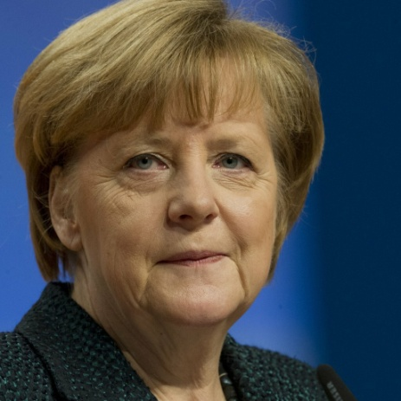
Родилась 17 июля 1954 года в Гамбурге. Немецкий политик, лидер партии ХДС с 10 апреля 2000 года. С 21 ноября 2005 года Ангела Меркель занимает пост Федерального канцлера Германии. Она тридцать четвёртый канцлер Германии и восьмой канцлер ФРГ. В детстве проживала и училась в бывшей ГДР. Осенью 1989 года после падения Берлинской стены вступила в партию « Демократический прорыв». С 1990 года перешла в ХДС. 22 ноября Ангела Меркель избрана на пост Генерального канцлера Германии, на котором успешно работает и по сей день.
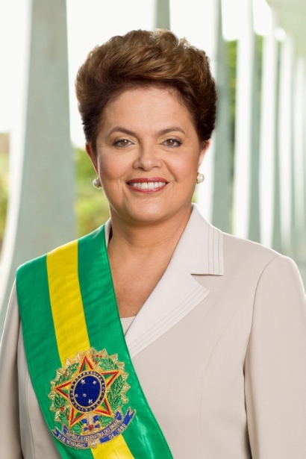
Дилма Русеф

Дилма Русеф - бразильский политик. Президент Бразилии с 1 января 2011 по 31 августа 2016 года. Русеф инициировала запуск сразу двух амбициозных программ для оживления темпов экономического роста и борьбы с бедностью.

Хиллари Клинтон
Хиллари Клинтон - американский политик, член Демократической партии. Первая леди Арканзаса, первая леди США, сенатор от штата Нью-Йорк. Государственный секретарь США. Кандидат в президенты США на выборах 2016 года от Демократической партии.
Супруга 42 президента США.

Кристина Фернандес де Кришнер
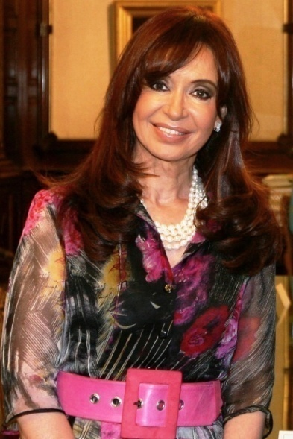
Кристина Фернандес де Ки́ршнер — 55-й президент Аргентины с 10 декабря 2007 по 10 декабря 2015. Сменила на этом посту своего супруга Нестора Киршнера. Стала второй женщиной-президентом Аргентины (после Исабель Перон) и первой женщиной-президентом Аргентины в результате выборов. С 2017 года сенатор, с 2019 вице-президент Аргентины.

Джанет Наполитано
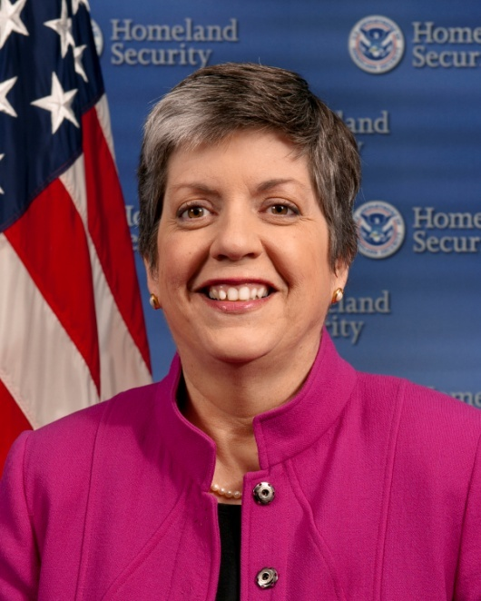
Наполитано - первая женщина, возглавившая Министерство национальной безопасности США. Джанет Наполитано - американский политик, министр внутренней безопасности США (2009—2013). В 2012 году заняла 9-е место в списке 100 самых влиятельных женщин мира по версии журнала Forbes. Губернатор Аризоны. С 2013 года президент Калифорнийских университетов. Член Американского философского общества.
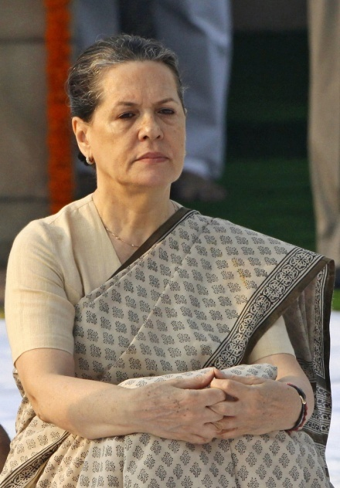
Соня Ганди
Соня Ганди — индийский политик итальянского происхождения, лидер Индийского национального конгресса, вдова бывшего премьер-министра Индии Раджива Ганди.
Семья Ганди известна всему миру. Ее представители вошли в историю как политики, сделавшие чрезвычайно многое для освобождения Индии от колониальной зависимости и ее превращения в одно из мощных государств Азии.

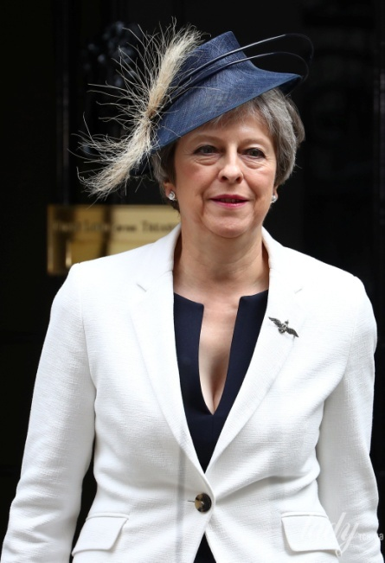
Тереза Мэй

Тереза Мэри, леди Мэй — британский политик. Член Палаты общин с 1 мая 1997 года. Премьер-министр Соединённого Королевства с 13 июля 2016 по 24 июля 2019. Лидер Консервативной партии с 11 июля 2016 года по 23 июля 2019 года^{[12]}. Также занимала посты министра по делам женщин и равноправия (2010—2012) и министра внутренних дел (2010—2016).

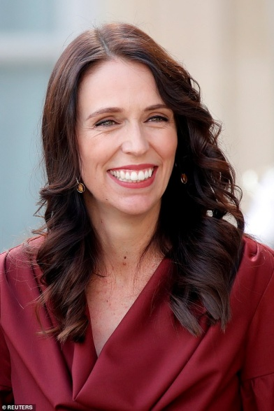
Джасинда Ардерн

Джасинда Ардерн— новозеландский политик, возглавляющая Лейбористскую партию. Премьер-министр Новой Зеландии с 26 октября 2017 года.
Была впервые избрана в парламент по партийному списку на всеобщих выборах 2008 года и представляет округ Маунт-Альберт с 8 марта 2017 года.

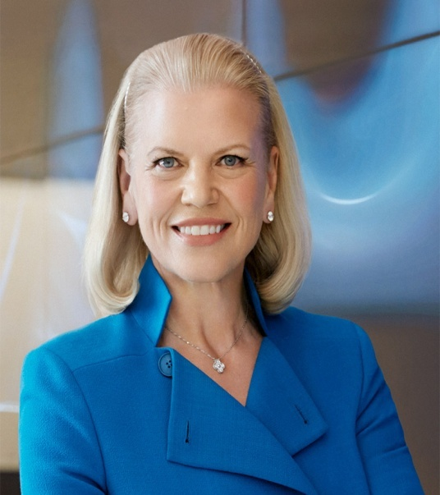
Вирджиния Рометти
Вирджиния Рометти — американский бизнес-леди, топ-менеджер, председатель совета директоров, бывший президент и девятый генеральный директор корпорации IBM, первая женщина-руководитель компании. До того, как стать президентом и генеральным директором в январе 2012 года, занимала должности старшего вице-президента и исполнительного директора по продажам, маркетингу и стратегии в IBM.
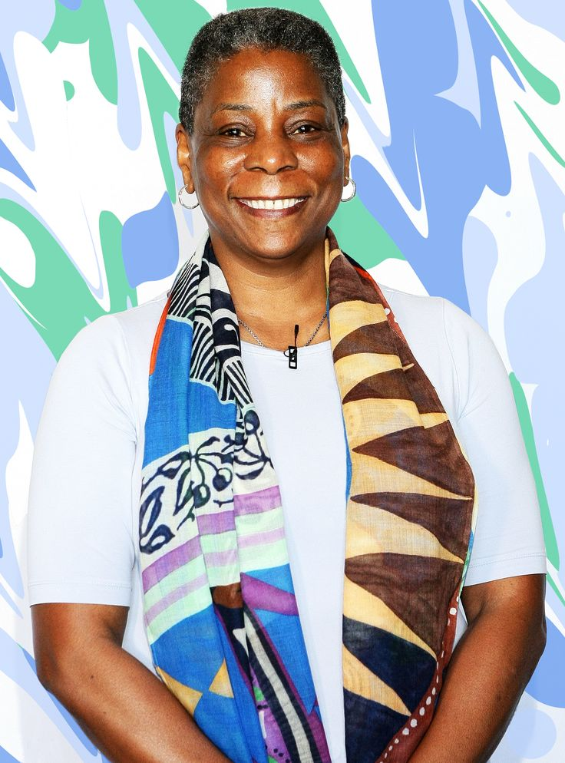
Урсула Бернс
Урсула Бернс — американская бизнес-леди. Она является председателем и генеральным директором VEON, старшим советником Teneo, и неисполнительным директором Diageo с апреля 2018 года. Она также является членом совета директоров Uber. Бернс занимала должность генерального директора компании Xerox с 2009 по 2016 год и председателя Xerox с 2010 по 2017 год. Среди других общественных позиций, она была лидером программы STEM Белого дома с 2009 по 2016 год, а также председателем Совета по экспорту при президенте с 2015 по 2016 год.

Анкетирование.
Было проведено анкетирование среди учащихся 8 классов. Анкетирование проводилось с целью узнать, как молодежь относится к женщинам – политикам. Отдельно были опрошены девушки, отдельно парни. На вопрос, какими качествами должна обладать женщина – политик парни и девушки ответили: умом, профессионализмом, уверенностью в себе. Был задан вопрос: «Женщина – политик лучше, чем политик мужчина?». Опрошенные парни, их 84%, ответили, что политиком должен быть исключительно мужчина. А мнение девушек разделилось, некоторая часть, это 28%, считают, что женщина – политик лучше, а остальная часть 72% отдала свое предпочтение мужчине – политику.
Вопрос анкеты:
«Женщина – политик лучше, чем политик мужчина?»

Заключение.
Анализ вышеприведенных фактов подводит нас к выводу о том, что
гендерное неравенство в сфере политики является одним из самых
существенных препятствий на пути демократических преобразований
России.
Женщины начала ХХ века, имея право работать, не имели возможности
участвовать в политической жизни страны. Не одна из женщин не была
представлена в Государственную Думу начала века. Здесь кроме всех прочих
обстоятельств имело место ограничение прав подданных по сословному и
имущественному цензу. А как следствие, ограничение доступа женщины к
власти. В 20-30-е годы коммунистки занимали ответственные посты главным
образом в сфере образования или в партийных и комсомольских органах,
отвечавших за работу с женщинами. Представленность женщин в Верховном
Совете носила декоративный характер.

В списке депутатов от "единороссов", Кабардино-Балкарской республики шестого созыва, женщины составляют 26%.

Результаты анкетирования подтвердили, что Россия является
традиционным государством, в котором основная власть принадлежит
мужскому населению.

Прослеживая вклад женщин-политиков в разные исторические периоды,
можно сделать вывод, что этот вклад очень велик. Каждая женщина-политик
старалась вести осторожную, грамотную и дальновидную политику,
способствовавшую истинному процветанию России.

Таким образом, гипотеза: гендерный принцип не допускает женщину в политику, подтверждается.

Список литературы

1.Конституция РФ
2.Политология: Учебное пособие. / Под общей редакцией В.И. Жукова,
Б.И. Краснова. - М.: МГСУ; Изд-во “Союз”, 1997. - 992 с.

3. Антология гендерных исследований. Сб. пер. / Сост. и комментарии
Е.И. Гаповой и А.Р. Усмановой. Минск: Пропилеи, 2000.
4.Теория и методология гендерных исследований. М.: МЦГИ, 2001.
5.Богомазова О.И. Правовой статус женщин и его особенности в
современном российском обществе: Автореф. дис. канд. юрид. Наук
/О.И. Богомазова. - Владимир, 2008.
6.Власть, этнос, семья: гендерные роли в ХХI веке: материалы
междунар. обществ. и науч. форума (28-30 нояб. 2010 г., Москва)/
Правительство г. Москвы, Ин-т этнологии и антропологии им. Н.Н.
Миклухо-Маклая РАН, Рос ассоц. исслед. жен. истории. — М.: ИЭА
РАН, 2010.
7.Гендерное равенство в современном мире. Роль национальных
механизмов / Отв. ред. и сост. О.А. Воронина; Моск. центр гендер.
исслед. и др. - М.: МАКС Пресс, 2008
8.www.forbes.ru
9.www.parlament-kbr.ru

